Disciplina: Computação Gráfica
Professor: Leonardo Medeiros
Turma:
Aluno:____________________________________________________________
Data:

1ª Avaliação de Reposição (0 a 5 Pontos)

- Utilizando operação de threshhold, limiarize a maçã de forma binária para facilitar a identificação do objeto (FIGURA 1).

Figura 1 Macã

- Utilizando as operações de desenhos de figuras geométricas e as cores RGB da bandeira do brasil e suas respectivas proporções crie a figura geométrica da bandeira do brasil (retângulo, losângulo (use a função fillConvexPoly) e círculo)
/
Cores da Bandeira do Brasil
  - http://www.colourlovers.com/palette/354553/Bandeira_do_Brasil
  - API Draw Functions
    - https://docs.opencv.org/2.4/modules/core/doc/drawing_functions.html#fillpoly
  - Proporções da Bandeira
    - 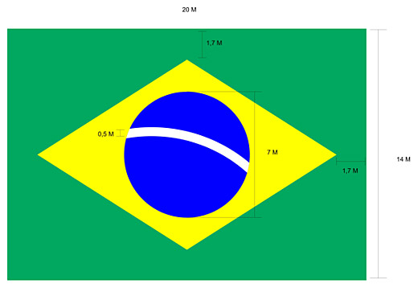
Figura 2 Proporções da Bandeira do Brasil

- Abra a Figura 3 (Imagem Não Equalizada do Prédio) e exiba:
  - A figura com seu respectivo histograma
  - Equalize a Figura e mostre o histograma da imagem equalizada.
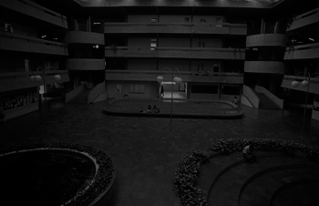
Figura 3 Imagem Ruim

ANEXO I - Resultados a Serem Obtidos

Figura 4 Resultado da Questão 1

Figura 5 Resultado da Questão 2



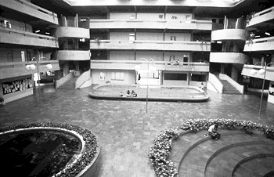
Figura 4 imagem Equalizada

